**LAPORAN PRAKTIKUM**

**ALGORITMA & STRUKTUR DATA**

**MODUL 3**



**SINGLE LINK LIST**

**Oleh:**

**Indra Suryadilaga NIM. 2410817310014**

**PROGRAM STUDI TEKNOLOGI INFORMASI**

**FAKULTAS TEKNIK**

**UNIVERSITAS LAMBUNG MANGKURAT**

**APRIL 2025**

# LEMBAR PENGESAHAN

**LAPORAN PRAKTIKUM ALGORITMA & STRUKTUR DATA**

**MODUL 2**

Laporan Praktikum Algoritma & Struktur Data Modul 3: Single Link List ini disusun sebagai syarat lulus mata kuliah Praktikum Algoritma & Struktur Data. Laporan Prakitkum ini dikerjakan oleh:

Nama Praktikan : Indra Suryadilaga

NIM : 2410817310014

|  |  |
| --- | --- |
| Menyetujui,  Asisten Praktikum  Zulfa Auliya Akbar  NIM. 2210817210010 | Mengetahui,  Dosen Penanggung Jawab Praktikum  Andreyan Rizky Baskara, S.Kom., M.Kom  NIP. 199307032019031011 |

# DAFTAR ISI

LEMBAR PENGESAHAN 2

DAFTAR ISI 3

DAFTAR GAMBAR 4

DAFTAR TABEL 5

SOAL 1 6

Pembahasan 6

SOAL 2 7

A. Source Code 7

B. Pembahasan 8

SOAL 3 14

A. Source Code 14

B. Pembahasan 15

GITHUB 20

# DAFTAR GAMBAR

Gambar 1. Source Code Soal 2 7

Gambar 2. Source Code Soal 2 8

Gambar 4. Source Code Analisis Soal 3 14

Gambar 5. Source Code Analisis Soal 3 15

# DAFTAR TABEL

Table 1. Source Code Pembahasan Soal 2 9

Table 2. Source Code Pembahasan Soal 2 9

Table 3. Source Code Pembahasan Soal 2 10

Table 4. Source Code Pembahasan Soal 2 10

Table 5. Source Code Pembahasan Soal 2 11

Table 6. Source Code Pembahasan Soal 2 11

Table 7. Source Code Pembahasan Soal 2 12

Table 8. Source Code Pembahasan Soal 2 12

Table 9. Source Code Pembahasan Soal 2 13

Table 10. Source Code Pembahasan Soal 3 16

Table 11. Source Code Pembahasan Soal 3 16

Table 12. Source Code Pembahasan Soal 3 17

Table 13. Source Code Pembahasan Soal 3 17

Table 14. Source Code Pembahasan Soal 3 18

Table 15. Source Code Pembahasan Soal 3 18

Table 16. Source Code Pembahasan Soal 3 19

Table 17. Source Code Pembahasan Soal 3 19

# SOAL 1

Cobalah program berikut, running, simpan program, dan screenshoot hasil running !

### Screenshoot

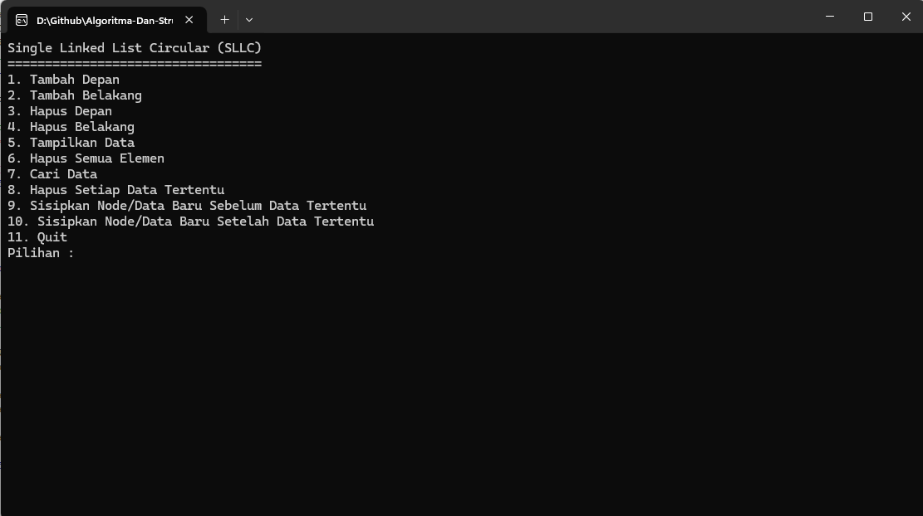

Gambar 1. Screanshoot Hasil Perintah Soal 1

# SOAL 2

Lakukan tambah data depan 3, 4, 7, 9, 10, 12 dan kemudian lakukan tampilkan data lalu screenshoot hasilnya !

### Screenshoot

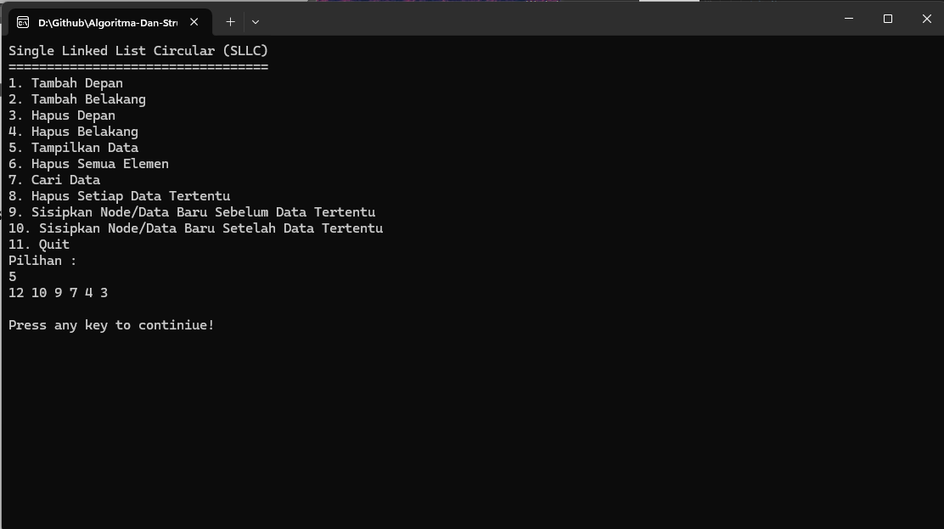

Gambar 2. Screanshoot Hasil Perintah Soal 2

# SOAL 3

Lakukan tambah data belakang 3, 7, 1, 4, 3 dan kemudian lakukan tampilkan data lalu screenshoot hasilnya !

### Screenshoot

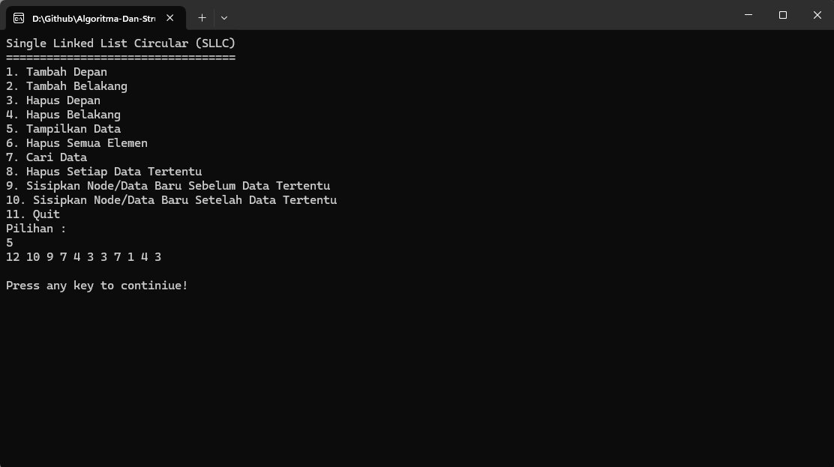

Gambar 3. Screanshoot Hasil Perintah Soal 3

# SOAL 4

Apa yang terjadi jika mencari angka 2 pada Single Linked List Circular (SLLC) pada data yang telah ditambahkan/dimasukkan sebelumnya dan screenshoot hasilnya

### Screenshoot

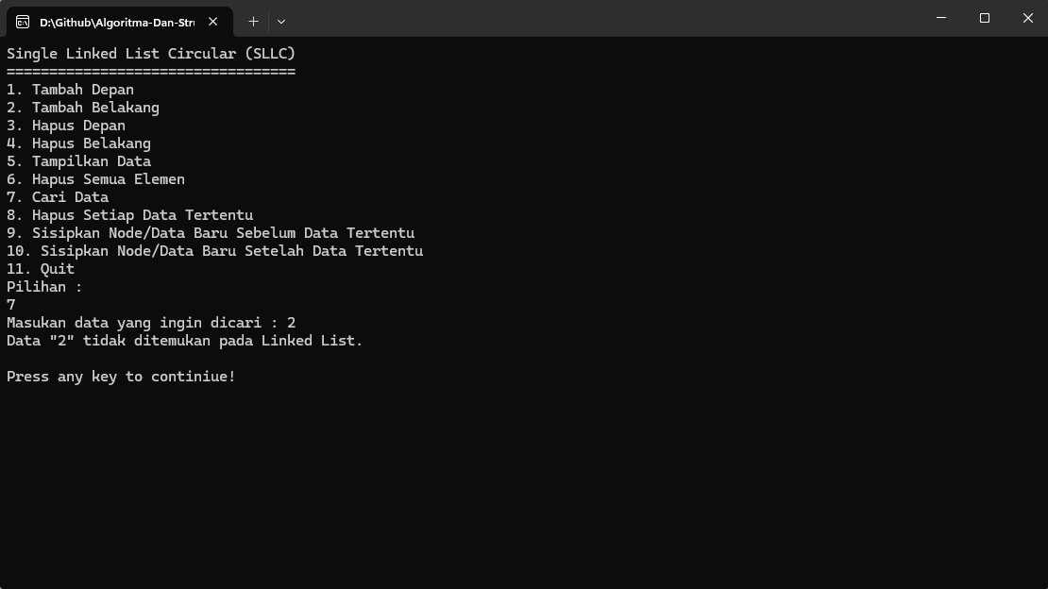

Gambar 4. Screanshoot Hasil Perintah Soal 4

# 

# SOAL 5

Coba cari angka 7 dan screenshoot hasilnya !

### Screenshoot

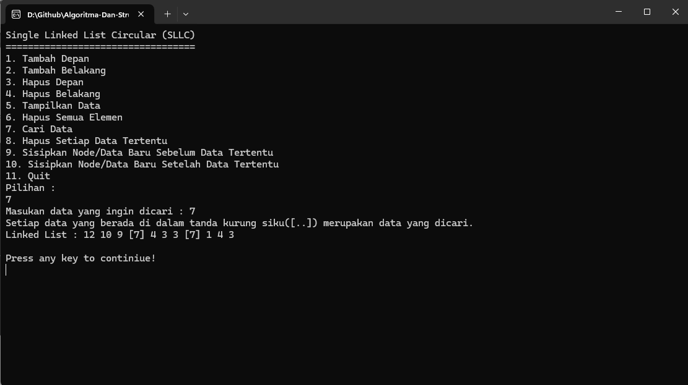

Gambar 5. Screanshoot Hasil Perintah Soal 5

# SOAL 6

Lakukan hapus belakang dan kemudian lakukan tampilkan data lalu screenshoot hasilnya !

### Screenshoot

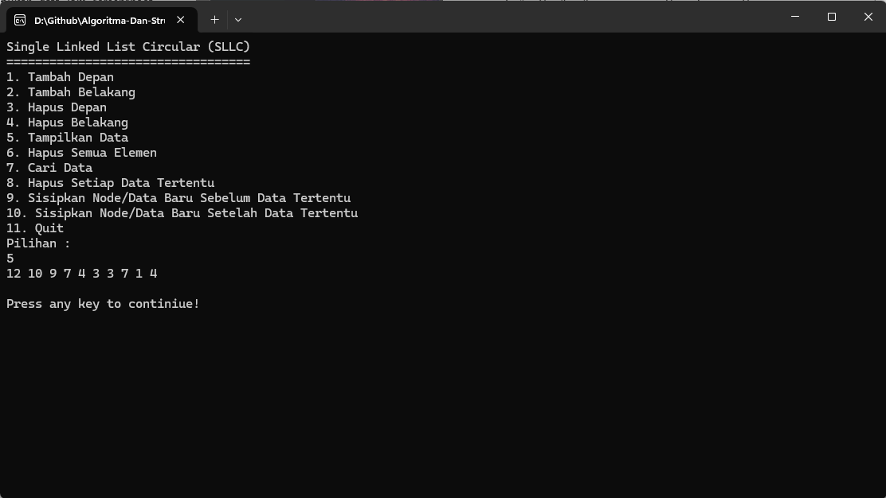

Gambar 6. Screanshoot Hasil Perintah Soal 6

# SOAL 7

Lakukan hapus setiap angka 3 dan kemudian lakukan tampilkan data lalu screenshoot hasilnya !

### Screenshoot

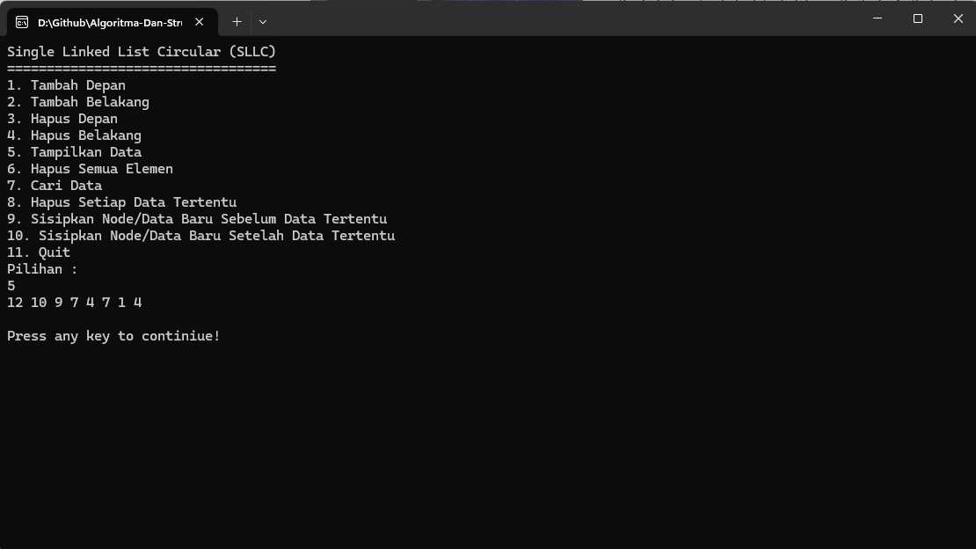

Gambar 7. Screanshoot Hasil Perintah Soal 7

# SOAL 8

Tampilkan data lalu jelaskan yang mana head dan yang mana tail.

### Screanshoot



Gambar 8. Screanshoot Hasil Perintah Soal 8

### Pembahasan

Berdasarkan dari gambar 8 urutan data yang ditampilkan secara berurutan adalah “12, 10, 9, 7, 4, 7, 1, 4”. Maka data yang menjadi head adalah data yang berada paling kiri yaitu 12, karena head adalah node yang menunjuk ke data paling pertama yang diakses dalam list. Sedangkan data yang menjadi tail adalah data yang berada paling kanan yaitu 4, karena tail adalah node terakhir dalam list, yang pointer next-nya menunjuk kembali ke head.

# SOAL 9

Jika baris ke 103 dan 104 dihapus maka apa yang akan terjadi pada saat memasukkan data, dan jelaskan mengapa?

### Pembahasan

Di awal kita masih bisa menjalankan programnya, tetapi kita mencoba untuk menambahkan data menggunakan opsi menu satu dan dua maka program mungkin akan berhenti seketika. Ini disebabkan baris yang dihapus merupakan isi dari fungsi isEmpty(), yang mana fungsi ini pada normalnya akan mengembalikan value berupa 1 atau 0. Namun ketika pada kondisi di mana isi dari fungsi dari isEmpty() dihapus, nilai yang akan dikembalikan adalah garbage value atau nilai tidak pasti bisa saja 1 ataupun -11. Padahal nilai dari fungsi isEmpty() digunakan untuk logika pada fungsi penambahan data baru maupun fungsi lainya. Program bisa salah mengira bahwa list sudah berisi, dan memproses else membuat struktur pointer jadi salah dan berpotensi crash.

# SOAL 10

Jelaskan apa itu variabel head dan tail pada sllc!

### Pembahasan

Variabel head adalah pointer yang menunjuk ke simpul (node) pertama dalam struktur Single Linked List Circular (SLLC. Ketika pengguna ingin menampilkan seluruh isi list, maka penelusuran dimulai dari node yang ditunjuk oleh head. Karena sifat circular dari list ini, proses penelusuran akan berakhir kembali ke node head setelah semua node dilalui. Oleh karena itu, head memegang peran krusial sebagai acuan awal dan penanda batas dalam proses traversal list.

Variabel tail adalah pointer yang menunjuk ke simpul terakhir dalam SLLC. Tidak seperti linked list biasa yang node terakhirnya menunjuk ke NULL, pada SLLC node terakhir justru menunjuk kembali ke node pertama (yaitu head). Dengan demikian, tail->next akan selalu menunjuk ke head, yang menjadikan struktur data ini berbentuk melingkar atau circular. tail juga sering digunakan saat menambahkan node di bagian belakang list, karena node baru akan ditempatkan setelah node yang ditunjuk oleh tail, lalu tail diperbarui agar menunjuk ke node yang baru ditambahkan.

# GITHUB

<https://github.com/IndraSuryadilaga/Algoritma-Dan-Struktur-Data>